CHABRELOCHE
Plan d’eau
Municipal
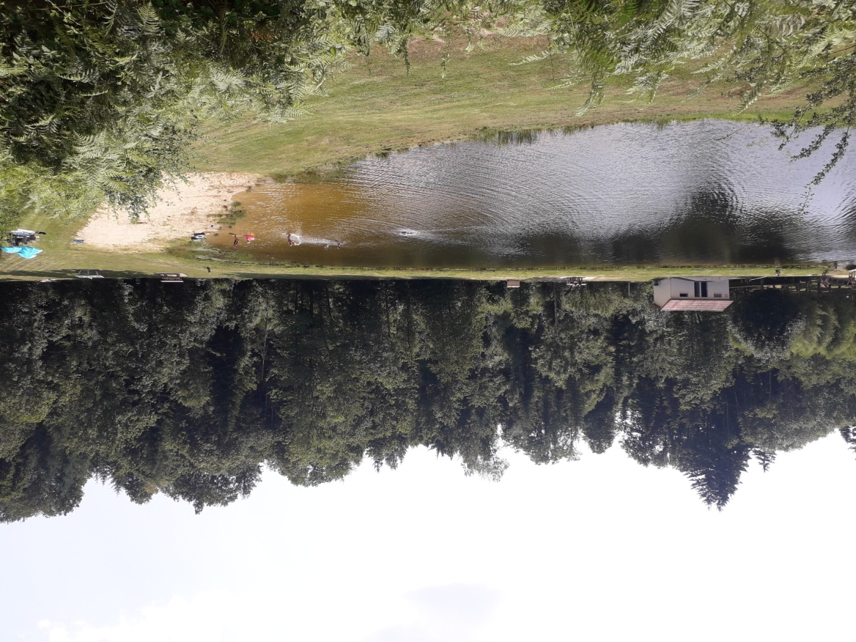
Situé à 350 mètres du centre-bourg, sur la route d’Arconsat, le plan d’eau permet tout l’été la baignade dans un cadre naturel, la promenade, les pique-niques (mis à disposition de barbecues) et les parties de boules. Un endroit agréable et tranquille mis à la disposition du public par la municipalité et placé sous la responsabilité de tous.
Baignade non surveillée.

